宁夏医科大学扫黑除恶专项斗争
工作简报
【2019】第5期

扫黑除恶专项斗争宣讲会在学校举办
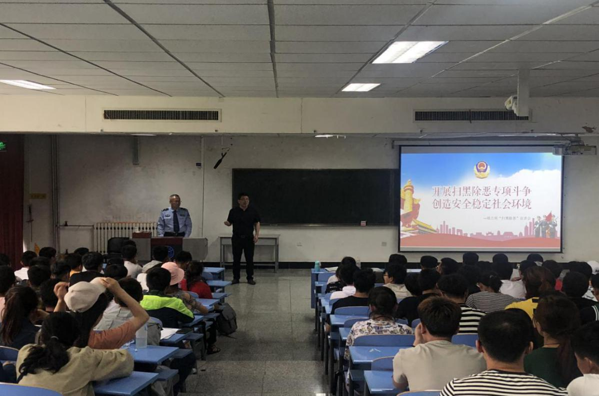
2019年5月23日，学校邀请银川市公安局陈全宁等警官来校，在厚生楼为近200名学生骨干举办扫黑除恶专项斗争宣讲活动。
陈全宁警官通过PPT向学生骨干讲解了扫黑除恶专项斗争的重大意义、“扫黑”和“打黑”的区别、银川市扫黑除恶专项斗争打击的13个重点领域、黑社会性质组织和恶势力等的特征及表现形式、涉黑涉恶违法犯罪线索举报方式等内容。会上，还向学生现场发放扫黑除恶学习资料近300份。
此次讲座使学生深入了解了党中央、国务院和自治区银川市开展扫黑除恶专项斗争的决心和意志，增强师生远离黑恶、预防和打击犯罪、遵纪守法的意识，推进了我校平安校园的建设发展。
